U-best光透過吸収測定
2004/10 makita

＜起動＞
- PbSディテクタ、U-best(v570)の電源を入れる。
- パソコンの電源を入れる。（システム起動約３０分後）
- メニューで「previous version of MS-DOS」(8)を選択。(光源が安定するまで約30分)
- U-best記録帳に記録する。
→メインメニューへ。

＜JASCO V500＞
- 測定…「スペクトル」を選択。
  - 「F1」測定条件
（例）測定T%，波長λ＝2500~190nm，間隔1.0nm，速度200nm/min，光源330nm，格子800nm，スリット幅2μm /8μm
  - 「F2」ベースをとる。
装置内は空にする。(フォルダ等使用の場合は装着する)
  - 「F3」測定
試料(s)を入れ測定。
  - 「F7」データ保存
SPCファイルで保存。（このソフト専用のファイル）
  - 「F4」解析
拡大，整数倍，比較，λ→eVなど
  - 「F6」ASCⅡ保存
TXTファイルで保存。（デスクトップのV500フォルダ内に保存される）
（＊ASCⅡ保存する場合データ下２桁が四捨五入されるので値を100倍しておくとよい）
- 終了…DosになるまでEscをおす。

$$\begin{aligned}T=\frac{I}{I_{0}}=\text{exp}(−αd) \\ α_{({\text{cm}}^{−1})}=−\frac{1}{d}⋅\text{ln}|\frac{I}{I_{0}}|+\text{Const}\text{.}\end{aligned}$$
注意：透過率約５％以下のデータは有効な値ではない

【拡散透過／拡散反射測定】
- 準備…積分球測定装置(ISN470)。
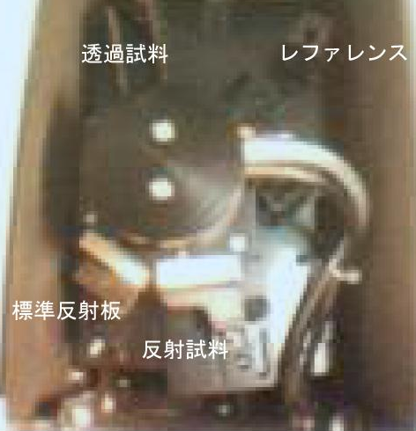
  - 全電源off
  - 装置(ISN470)をセット
吸収測定の装置と交換する。（装置下部にねじ）
  - 4本のコードを接続する。
本体の設定ピンPbs，PMをOptionにする。
- 測定…基本的に上と同じ。
ただし波長λ＝250~2000まで
拡散反射測定はK-M変換で吸収率を得る
- 終了…装置、設定ピンを戻す。
(標準反射板の反射面を不用意に触らない)
慣れていない人は必ずよくわかる人についてもらうこと
使用の際は付属の説明書を読んでから使用してください

